Лабораторная работа 7

Графики

Кейела Патачона НПМмд-02-21

Содержание

Цель работы и Задание 1

Выполнение лабораторной работы 1

*1. Параметрические графики* 1

2. Полярные координаты 2

*3. Графики неявных функций* 3

*4. Комплексные числа* 5

5. Специальные функции 6

Выводы 8

# Цель работы и Задание

***Цель работы*** Построоить графики, заданные разными образами: параметрические, неявных функций, в полярных координатах. Научиться работать с комплексными числами, изображать их на координатной плоскости.

***Задание***

Выполните работу и задокументируйте процесс выполнения.

# Выполнение лабораторной работы

Включили журналирование коммандой $diary$ $on$

## *1. Параметрические графики*

Построим график трёх периодов циклоиды радиуса $2$. Параметрические уравнения для циклоиды задаются

$$x=r(t–sin(t))$$

$$y=r(1—cos(t))$$

Для этого определим параметр $t$ как вектор в некотором диапазоне, затем вычислим $x(t)$ и $y(t)$.

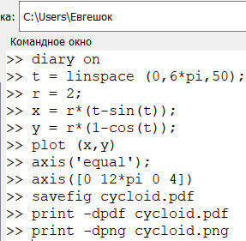

Команды для построения графика

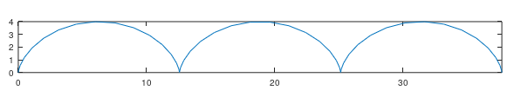

График циклоиды

## 2. Полярные координаты

Графики в полярных координатах строятся аналогичным образом. Для функции $r=f(θ)$ мы начинаем с определения независимой переменной $θ$, затем вычисляем $r$. Чтобы построить график, мы вычислим $x$ и $y$, используем стандартное преобразование координат

$$x=rcos(θ),y=rsin(θ)$$

Затем построим график в осях $xy$.

Построим улитку Паскаля:

$$r=1–2sin(θ)$$

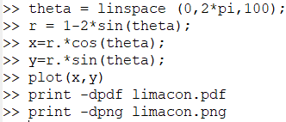 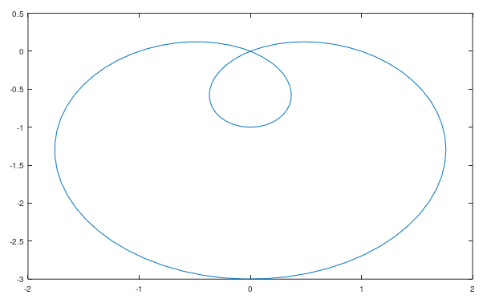

Более того, можно построить данный график в полярных осях.

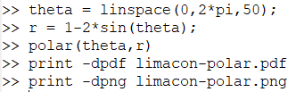 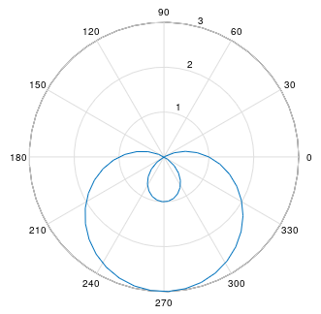

## *3. Графики неявных функций*

Пусть нужно построить функцию, неявно определённую уравнением вида

$$f(x,y)=0$$

Самый простой способ сделать это в Octave – с помощью команды ezplot. Построим кривую, определяемую уравнением

$$-x^{2}-xy+x+y^{2}-y=1.$$

Чтобы определить функцию в виде $f(x,y)=0$, вычтем $1$ из обеих частей уравнения. Зададим функцию в виде $λ$-функции.

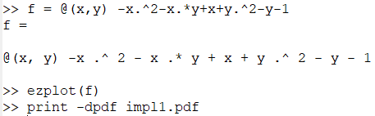 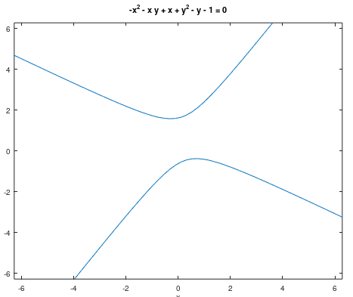

Найдём уравнение касательной к графику окружности

$$(x-2)^{2}+y^{2}=25$$

в точке $(-1,4)$. Построим график окружности и касательной

$$y=\frac{3}{4}x+\frac{19}{4}$$

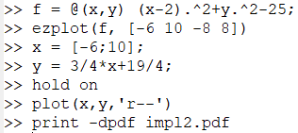

Построение касательной к окружности

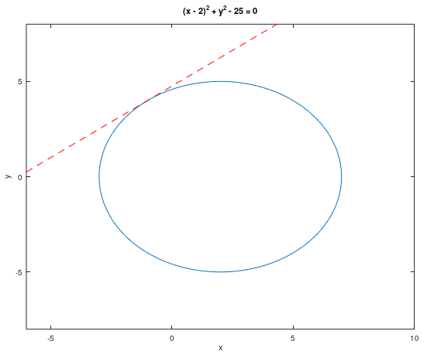

График касательной к окружности

## *4. Комплексные числа*

Зададим два комплексных числа и запишем основные арифметические операции с ними: сложение,вычитание, умножение, деление.

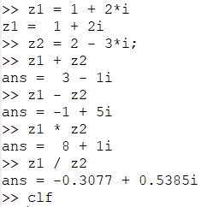

Действия с комплексными числами

Построим графики в комплексной плоскости, используя команду compass

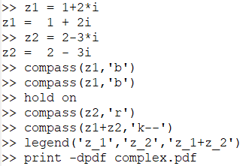 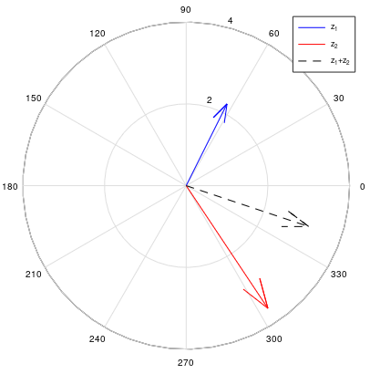

Иногда мы можем получить странные результаты вывода программы. При вычислении корня третьей степени из -8, мы ожидаем ответ -2, но получаем другое число. Это объясняется тем, что Octave возвращает тот ответ, у которого меньший аргумент. Для того, чтобы получить -2, мы должны использовать команду nthroot.

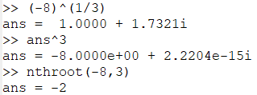

Извлечение кубического корня из отрицательного числа

## 5. Специальные функции

Построим гамма-функцию Г(х+1) и n! на одном графике, как показано на Fig. 15.

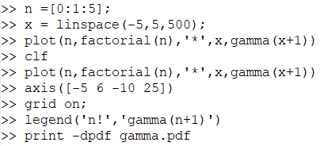

Построение гамма функции и факториала

Изображение показано на Fig. 16.

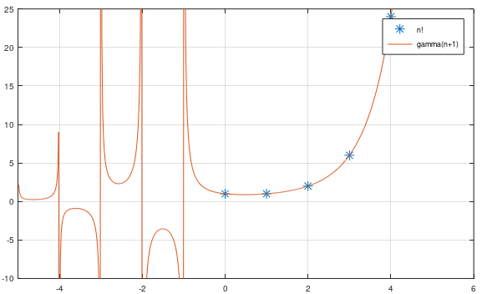

Изображение гамма-функции и факториала

Разделив область значения на отдельные интервалы, можно убрать артефакты вычислений. Для этого следует выполнить команды, указанные на Fig. 17.

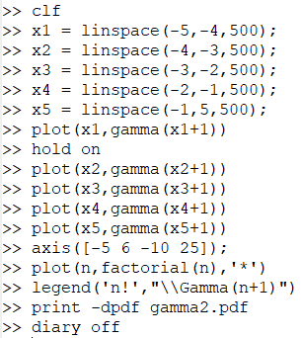

Разделение на интервалы

После проведения вышеуказанных действий, построим график. См. Fig. 18

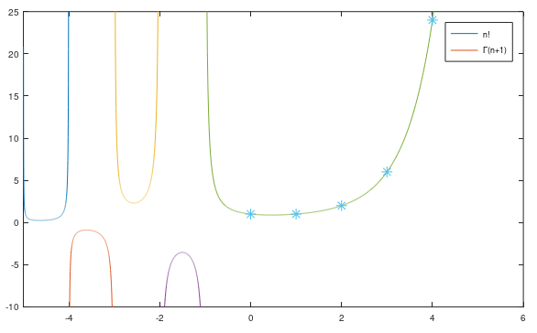

График гамма-функции и факториала после устранения артефактов

# Выводы

В ходе выполнения лабораторной работы я научился строить в Octave различные виды графиков: параметрические, неявных функций, в полярных координатах. Также поработал с комплексными числами, научился изображать их на координатной плоскости; построил гамма-функцию и график факториала.